Integrantes del equipo Backend: Emilio Cobos Benito, Javier Tomás Vicente

Reto Técnico Parte 2

1. Crear proyecto en Laravel 9.

Lo primero es crear un nuevo poryecto de Laravel con Composer.
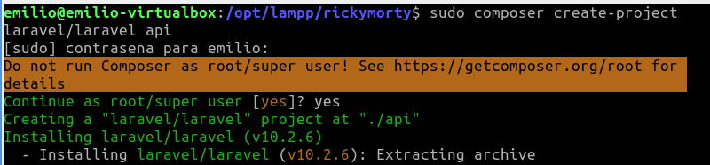
2. Creación de la Base de Datos.

A continuación creamos la base de datos y editamos el .env agregando la base de datos que acabamos de crear.

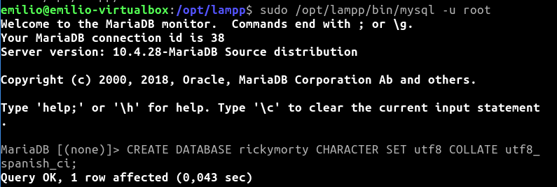
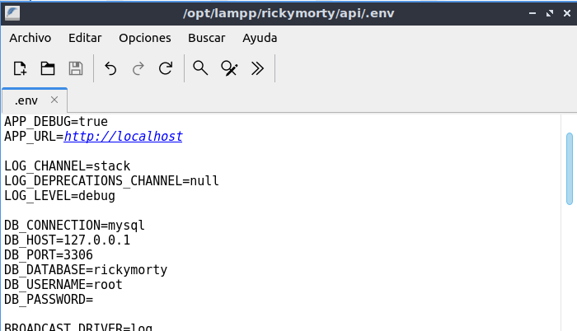

3. Crear Modelo Personaje.

Creamos el modelo de nuestro crud que se llamara personaje:
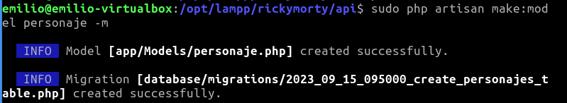

4. Crear controlador.

Creamos el controlador de nuestro proyecto:
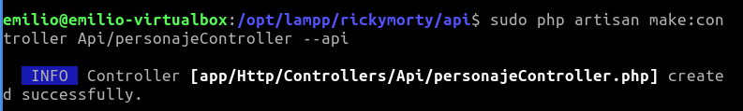

5. Configurar archivo de migración.

Configuramos nuestras migraciones:
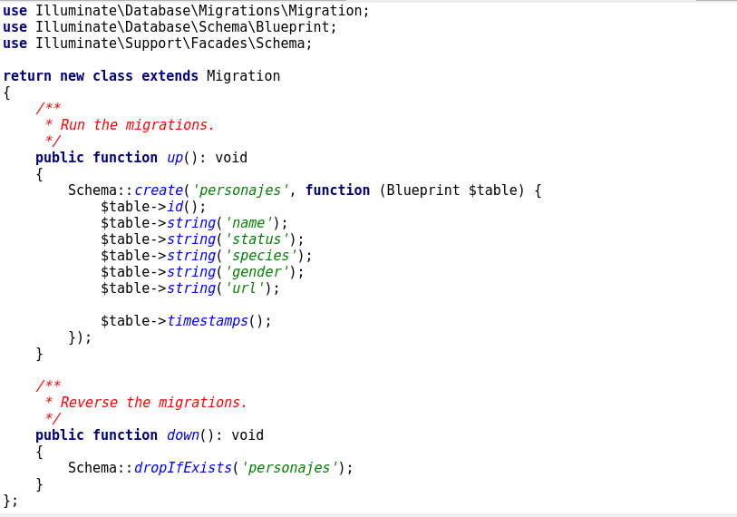

6. Configurar Modelo Personajes.
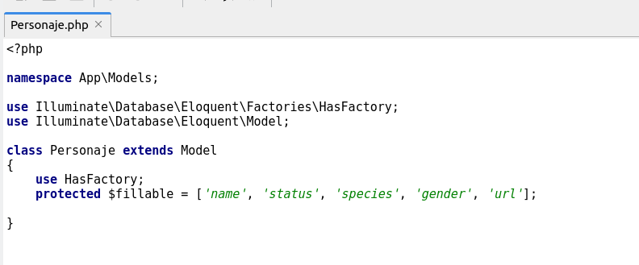
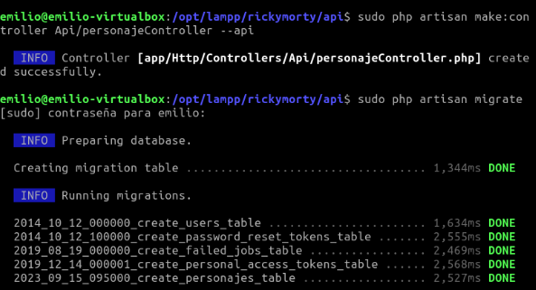

7. Configurar controlador.
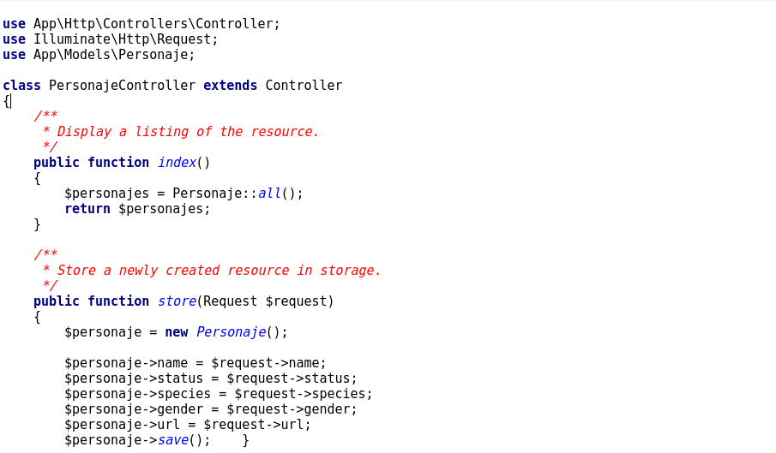
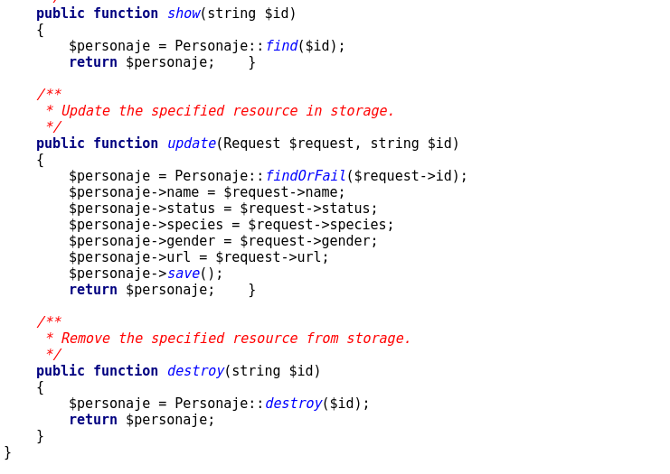

8. Crear las rutas en Laravel 9.
